SAISON 2012 – 2013 EQUIPE POUSSINS
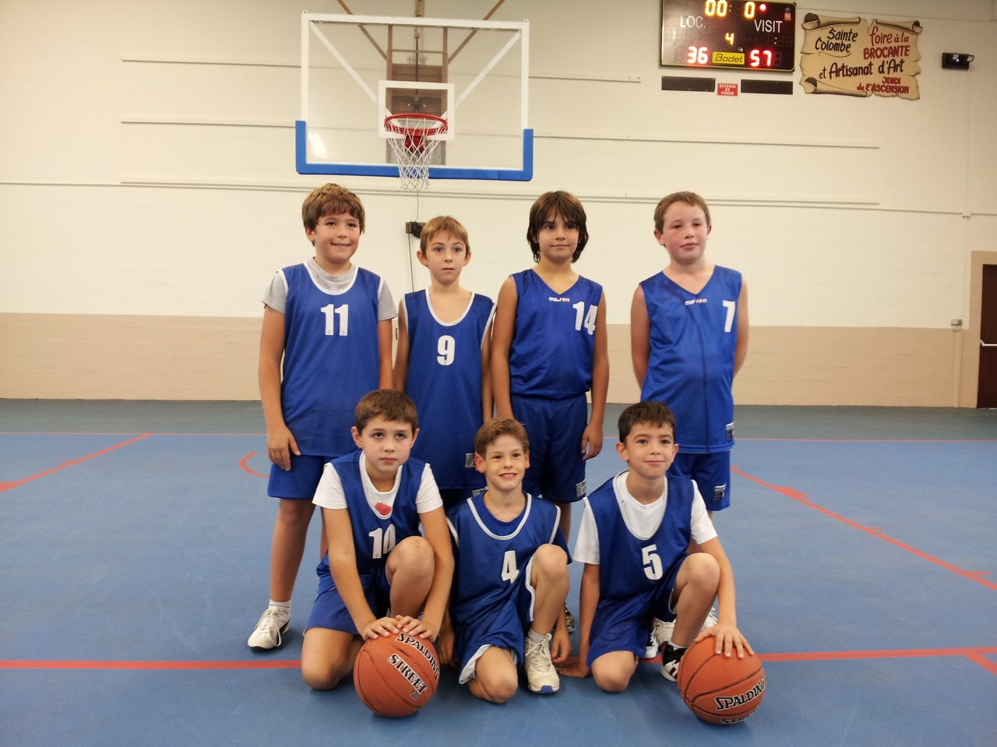
Samedi 20 avril
pour ce 1/4 de finale nos poussins affrontent larrivière dans sa salle, belle équipe qui a gagné tous ses matchs de poule .les bleus résistent bien au début (6-6)mais la naiveté habituelle en défense resurgit et c'est par de nombreuses contre attaques à 2 ou 3 contre 0 que LCB se détache à la première bouée 19-12 . 2ème quart les bleus bafouillent, se genent en attaque et encaissent un 16-6 ce qui donne 35-18 à la mi temps.
le coach adverse fait tourner son effectif pendant le 3ème qtps et nos poussins résistent un peu mieux (12-8 ) 47-26 à la 3ème étape. 4ème quart identique aux 2 premiers
(14-4) et score final 61-30.vu la prestation ,la défaite est logique face à une équipe plus complète .il faudra etre plus concentré a l'entrainement pour esperer progresser . ésperons que le déclic et l'envie de jouer arrivent rapidement pours certains avant que d'autres se découragent.
Samedi 06 avril ASCH 31 CLB 44
pour cette finale de la poule ,nos poussins sont privés d'enzo blessé .comme d'habitude beaucoup de naiveté dans le placement défensif , ce qui permet à monségur de remporter le 1er quart tps 6 à 12 .2ème quart plus équilibré ,mais perdu quand meme 10 à 12 , ce qui donne un retard de 8 pts à la mi temps (16 à 24 ).à la reprise nos petits bleus plus agressifs inscrivent 6 pts consécutifs et reviennent à 22 à 24 mais ne peuvent jamais passer devant . ils remportent ce 3 ème quart tps 12 à 6 ce qui les rapproche à 28 à 30 avant le dernier acte .
4ème quart tps catastrophique dans lequel nos poussins ne marqueront pas un seul panier (seulement 3 lancers francs ) et feront étalage de leurs multiples lacunes , mauvais placement défensif , offensif et en contre attaque ainsi que des passes directes à l'adversaire et beaucoup de balles perdues en dribble . comme d'habitude on court toujours derrière les attaquants et si par hasard on est bien placé , on oublie de lever les bras pour gener les shoots adverses . quarts tps perdu 3 à 14 et score final 31 à 44.
c'est dommage de perdre la 1ère place lors de la dernière journée . l'avis unanime des parents présents est que cette équipe stagne ,et peut étre régresse depuis plusieurs mois
Samedi 23 mars à aubagnan TBC2 42 ASCH 40
cruelle désillusion pour nos poussins qui avaient l'occasion de composter leur billet pour les 1/4 de finale dès ce week end.
face à une équipe qui n'a gagné qu'un seul match , tout commence bien pour nos bleus qui sont plus agressifs que leurs adversaires et remportent le 1er QTps 4 à 10. mais dès l'entame du second , Etienne rejoint le banc pour sa 3ème faute et c'est la panique complète .personne ne marque et surtout personne ne sait se positionner en défense , ce dont profite TBC en nous infligeant un 22 à 3 tout à fait logique au vue de l'énergie déployée par les 2 équipes . la mi temps est sifflée sur le score de 26 à 13
pour le TBC . l'arbitre est impartial mais très sévère pour des poussins débutants . les fautes pleuvent , alors à la mi temps on décide de jouer jusqu' à 5 fautes au lieu de 4 , et du coup Etienne a passé un 1/4 tps sur le banc pour rien .
le match reprend avec toujours autant de naiveté en défense ( des baby basket auraient fait mieux aujourd'hui ) et de très nombreux ballons arrachés dans nos mains par de petits mais vaillants adversaires .nos bleus ne grignotent que 4 pts , score 38 à 29 au 3ème QTps .tout reste à faire mais avec un regain d'envie nos poussins remontent jusqu'à égaliser à 40 partout à 30 secondes du buzzer, mais une dernière largesse défensive permet au TBC de l'emporter 42 à 40 .la qualif n'est plus acquise , il faudra impérativement battre le coleader Monségur ds 15 jours pour assurer la 1ère place .on peut dire qu'il n'y a pratiquement aucun progrès de réalisés depuis le début de la saison .
il est anormal de passer tout un match à courir après les attaquants au lieu d'etre entre eux et le panneau pour défendre .
Samedi 16 mars ASCH 45 espoirs chalosse/gaujacq5 39

à l'inverse du dernier match , nos poussins démarrent la partie en trombe avec beaucoup d'envie et quelques contre attaques rondement menées . 17 à 6 à la première bouée .
2ème quart temps identique , les bleus déroulent leur jeu avec application et mènent largement aux agrumes par 32 à 13.
les coaches en profitent pour bien faire tourner l'effectif et l'écart reste stable à la fin du 3éme quart tps 41 à 23 .
Le dernier quart tps est catastrophique , plusieurs shoots faciles ratés , on baisse les bras en défense et on ne sait plus se démarquer en attaque quand les défenseurs adverses se montrent plus agressifs . L'avance fond plus vite que la neige de la semaine dernière et nos petits bleus encaissent un 4 à 16 face à cette équipe pourtant composée uniquement de mini poussins . victoire difficile 45 à 39 , mais il faudra etre plus régulier et ne pas baisser les bras quand ça ne va pas pour affronter des équipes plus huppées lors des phases finales.
1ère place et invincibilité pour 2013 sauvegardée .
samedi 23 février
à bonnegarde contre ABN3 ,nos poussins en mode diésel

après un échauffement au rythme d'un escargot , nos petits bleus n'arrivent pas à rentrer dans le match et n'opposent aucune défense aux amollois durant ce 1er quart tps .
les verts qui n'ont toujours pas connu les joies de la victoire profitent de cette passivité et marquent à chaque attaque sans ètre contrariés.
1er quart tps : abn 14 asch 13 . 2ème quart du meme tonneau avec concours de balles perdues sur remise en jeu et toujours cette défense , inexistante .
mi temps abn 26 asch 25. 3ème quart tps nos petits bleus sont enfin chauds et se montrent bien plus agressifs en défense . effet immédiat 4 à 12 sur le q. tps et ils passent enfin devant au score soit 30 à 37 avant le 4ème. confirmant leur supériorité dans les 6 dernières minutes ( écart maxi 15 pts ) les bleus réussissent quelques belles actions et contre attaques collectives , confortant leur avance ( 9 à 14 ) . victoire finale 39 à 51 , sous les yeux de leur éducateur joachim , quelque peu déçu de voir que les consignes de l'entrainement ne sont pas respectées . il faut bien se positionner en défense , lever les bras , s'entraider et surtout ne pas s'agglutiner dans la raquette en attaque.
bravo les poussins , 7 victoires et toujours invaincus .

Samedi 09 février poussins: CLB 38 - ASCH 41
Malgré 4 victoires consécutives, les poussins de l’ASCH partant battus face à une équipe des Coteaux du Luy invaincue elle aussi , amorçaient cette rencontre ce samedi 9 février 2013 sans grande réussite aux paniers et quelques ballons perdus. Le score( 9 à 6 au 1er quart ) se soldait à la mi-temps par un retard de nos petits de 9 points .(23 à 14)
Le 3ème quart-temps ne permit pas encore à nos jeunes d’amorcer de remontée puisque le score était encore de 32 à 24 à la fin du 3ème ¼ temps.
Mais c’était sans compter avec l’énergie et le soutien ininterrompu depuis le début du match de leur coach du jour, Carine, qui a su aider toute l’équipe à transcender ses doutes et retrouver son plein régime pour finir un match en beauté en défendant sur tout le terrain, chassant toutes les balles possibles et en retrouvant une adresse régulière aux paniers. 3 dernières minutes palpitantes avec plusieurs égalisations et changements de leader ont fait vibrer le public , jusqu'à la dernière contre attaque conclue d'un panier + faute + lancer franc réussi donnant 3 pts d'avance à 8 secondes du buzzer. Score final 38 - 41
Bref ce fût un 4 ème quart temps de feu ( 6- 17 ), qui a révélé le potentiel de cette équipe de poussins. Encore bravo à Carine qui a su les booster avec beaucoup d'énergie. Les voilà seuls premiers et invaincus au terme de cette phase aller.
Bravo aux poussins !!
Match 13 Octobre 2012 Poussins : ASCH 36 Réal 14
Première victoire pour les poussins 14-36 face au REAL qui va faire du bien au moral de la troupe après 2 lourdes défaites ! Face à une équipe avec quelques débutants les garçons ont su récupérer de bons ballons pour faire du jeu rapide. Petite baisse de régime en début du 3éme quart temps où nous prenons un 8-0 mais très vite rattrapé. Des progrès de semaine en semaine mais attention à lever la tête et regarder les copains qui sont devant TRES SOUVENT !!!!
En récompense de jolis tee-shirts offerts par le comité des fêtes d’horsarrieu, merci !

SAISON 2012 – 2013 EQUIPE POUSSINES
